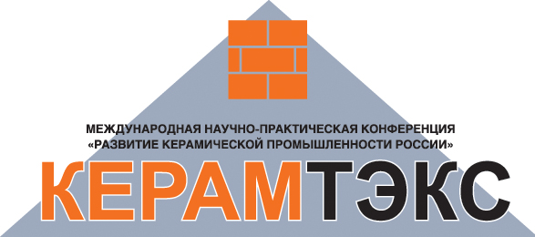

ПРЕДВАРИТЕЛЬНАЯ ПРОГРАММА
КОНФЕРЕНЦИИ КЕРАМТЭКС 2023

Даты проведения: 7 – 8 июня 2023 г.
Место проведения: ГК «ТУРИСТ», г. Омск, ул. Броз Тито, д.2
Вторник 06.06.2023

С 14:00 - Заезд |Arrival

16:00 - 19:30 - регистрация участников. (Registration)

ГК «ТУРИСТ» (зал «Западный»). Фуршет. Welcome cocktail.

Среда 07.06.2023

08:00 - 09:00 - Завтрак | Breakfast (restaurant)
09:30 – 10:00 - Регистрация участников | Registration
10:00 - 11:30 - Конференция | Conference (Зал «Восточный»)
11:30 - 12:00 - Кофе-пауза | Coffee break
12:00 - 13:30 - Конференция | Conference
13:30 - 14:00 -Обед (ресторан) | Lunch (restaurant)
14:15- 19:00 – производственные экскурсии на кирпичный завод «Керамикстрой» и НПО «Контур».

Четверг 08.06.2023

08:00 - 09:30 - Завтрак | Breakfast (restaurant)
10:00 - 11:30 - Конференция | Conference (Зал «Восточный»)
11:30 - 12:00 - Кофе-пауза | Coffee break
12:00 - 13:30 - Конференция | Conference
13:30 - 14:15 - Обед (ресторан) | Lunch (restaurant)
14:30 - 18:00 - производственная экскурсия на предприятие ООО «Инта-строй». 19:00 - 24:00 - Банкет (ресторан) | Banquet (restaurant)

Пятница 09.06.2023

07:00 - 10:00 - Завтрак | Breakfast (restaurant)
09:00 - 12:00 - Отъезд | Departure

В Программе возможны изменения.
Телефон для справок: +7 910 437 03 98 – Лескова Елена

